绝密★启用前
“荆、荆、襄、宜四地七校考试联盟”
2020届高三元月联考
文 科 综 合 试题
命题学校：宜昌市第一中学命题人：冯玲 张鑫 高志龙 审题人： 黄劲松 官飞 李春枝
本试卷共6页，共47题（含选考题）．满分300分，考试用时150分钟
★祝考试顺利★

第Ⅰ卷
一、选择题：本题共35小题，每小题4分，共140分。在每小题给出第四个选项中，只有一项是符合题目要求的。
下图为东北地区冬季降雪日数示意图，读图回答1-3题。
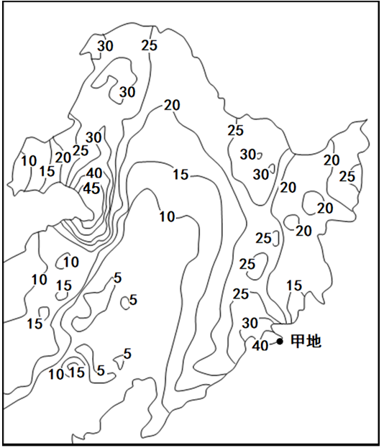
1.关于图中降雪日数分布情况描述正确的是
A.降雪日数自南向北逐渐递减 B.降雪日数自东向西逐渐递减
C.图中平原区降雪日数最少 D.近海地区降雪日数多于内陆地区
2.图中甲地降雪日数不是最多，降雪量却最大，其原因可能是
A.位于冬季风的迎风坡 B.更靠近海洋，水汽充足
C.位于夏季风的迎风坡 D.纬度低，蒸发旺盛
3.下列关于东北冬季降雪说法不正确的是
A.有利于土壤保墒，利于次年农业生产 B.导致小麦等农作物冻害，作物减产
C.导致交通堵塞，交通事故上升 D.有利于发展冰雪旅游产业
帕隆江为雅鲁藏布江支流，流域内山高谷深，气候湿润。受某次突发灾害影响，灾害点（L地）上下游河道横断面发生骤变，图a为L地上游P地断面，图b为L地下游Q地断面，P地与Q地距离较近。灾害发生数日后，断面水位恢复至正常水平。河道横断面指河槽中某处垂直于流向的断面。据此完成4-6题。
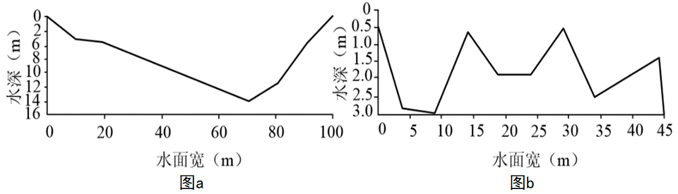
4.引发L地临近上下游断面突变的原因最可能是
A.强降雨致山洪爆发 B.滑坡土石阻塞河道
C.地震迫使河流改道 D.上游大坝开闸泄流
5.此次灾害的生消过程中 L地下游水量
A.不断增加 B.不断减少 C.先增加后减少 D.先减少后增加
6.河道断面骤变至水位恢复正常水平期间，L地下游应
A.迁离沿岸居民 B.清理河道淤泥 C.大坝蓄水防旱 D.积极恢复生产
截至2019年7月底，全国依法登记的农民合作社达220.7万家，辐射带动了全国近一半的农户。农民专业合作社是以农村家庭承包经营为基础，通过提供农产品的销售、加工、运输、贮藏以及与农业生产经营有关的技术、信息等服务来实现成员互助目的的组织，实现了大市场和小农户的有效衔接。据此完成7-9题。
7.在我国，农民专业合作社形成和发展的主要影响因素是
A．科技 B．市场 C．交通 D．政策
8.目前，在我国有成熟的农民专业合作社农村，与非入社农户相比，入社农户的生产发展优势可能有
①自然条件 ②市场竞争力 ③国家政策 ④农业科技
A．①② B．①③ C．②④ D．③④
9.近年来，我国农民合作社的快速发展对我国农村发展产生深刻影响。下列有关叙述正确的是
①可以缓解以老人孩子妇女为主要常住人口的“留守村”劳动力不足问题
②促使大量农村人口转移到城市，加重我国高人口压力的就业问题
③可以增加农民收入，促使现代农业发展和乡村振兴。
④土地集中连片规模经营，不利于保护农村耕地和农村环境
A．①② B． ③④ C．①③ D．②④
洮砚为“四大名砚”之一，石材产于甘肃岷县到卓尼县境内的洮河峡谷中，洮砚的生产距今已有1300多年历史。目前，洮砚的生产方式以家庭作坊为主，主要集中于甘肃省卓尼县洮砚乡。全乡人几乎均以洮砚为生存的活计，但洮砚没有取得与盛名相匹配的产业效益。据此完成10-11题。
10．目前,影响洮砚制作主要集中于洮砚乡的最主要因素是
A．市场需求 B．地域文化 C．交通 D．劳动力
11.下列有关洮砚乡提高洮砚产业效益的措施最可行的是
A．大量开采洮河峡谷石材，扩大生产规模
B．加大广告宣传力度，提高洮砚知名度
C．立足洮砚文化，大力发展洮砚文化产业
D．改变销售方式，在全国各地城市的超市设立销售点
12.宜昌某乡土壤气候适合种植脐橙，但本地市场狭小，种植户收益难有保证。为突破困局，种植户们组成专业合作社，按照绿色食品要求统一种植和管理，并注册商标，借助电商平台将脐橙等生态农产品以优价销往全国各地，种植户逐步实现了脱贫。这表明
①组成专业合作社是农户脱贫的重要前提
②商品使用价值提高是其价值提升的决定因素
③扩大市场范围有助于改善商品的供求关系
④利用电商平台是实现商品价值的重要途径
A．①② B．①③ C．②④ D．③④
13.供给弹性是指供给量相对价格变动的反应程度，即某种商品价格上升或下降的百分比，带来的该商品供给量增加或减少的百分比，不同商品的供给弹性不同。下列四个图像中能够正确描述对应序号经济现象的是
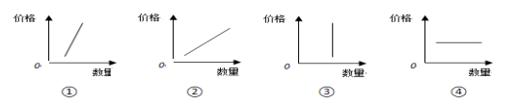
①鲜肉等易腐变质的商品，供给弹性小
②第五代移动通信技术（5G）等新技术，供给弹性无限大
③像明代成化斗彩鸡缸杯这样的孤品作为商品，供给无弹性
④高铁列车等生产周期长的商品，供给弹性大
A. ①② B. ①③ C. ②④ D. ③④
14.为进一步加强国有金融资本管理，规范国有金融企业增资扩股行为，明确进场交易相关流程，2019年11月25日财政部进一步明确国有金融企业增资扩股股权管理有关问题。当前要继续按照市场化原则，稳妥推进国有金融机构混合所有制改革。以下理解正确的是
①推进国有金融机构公司制改革必须保证国有金融资本绝对控股
②必须保持国有金融资本在金融领域的主体地位和控制力
③推进国有金融机构混合所有制改革必须尊重市场经济规律
④国有金融资本属于国家所有即全民所有的公有制形式
A．①② B．②③ C．③④ D．①④
15.所谓双边本币互换协议是指中国在与已签订协议的国家进行贸易结算时可以直接使用人民币或对方国家货币，不必再使用美元作为交易的中介货币。2019年10月25日，中国人民银行与欧洲中央银行续签了双边本币互换协议，涉及规模达3500亿元人民币。该协议的签署能够
①有效避免国际贸易受美元的影响，维护双边金融稳定
②推动人民币国际化进程，提高中国在国际金融业的话语权
③降低国际交易的成本和风险，增强应对国际贸易摩擦的能力
④提高人民币的国际使用程度，促进双边贸易和投资的便利化
A.①② B.②③ C.②④ D. ③④
16.针对我国知识产权新型疑难复杂案件增多，案件审理存在审判力量分散不均、专业化分工不强、法律适用和裁判标准不统一等问题，国家专门成立最高人民法院知识产权法庭，实现审理专门化、管辖集中化、程序集约化和人员专业化。设立这一专门法庭
①是我国深化司法行政体制改革的重大举措
②旨在维护我国知识产权案件审判的独立性
③有利于提高知识产权案件审判质量，提升司法公信力
④有利于优化法治环境，推进科技创新、文化创新
A.①② B.①④ C.②③ D.③④
17.2019年1月,中共中央印发《中国共产党农村基层组织工作条例》,对党的农村基层组织工作作出全面规范,规定了乡镇党委和村党组织的主要职责,为新时代党的基层组织建设提供了基本遵循。加强党的农村基层组织建设意在
①夯实党在农村的执政基础 ②完善基层民主自治的组织形式
③加强党对农村工作的全面领导 ④为农村改革发展稳定提供坚强法律保证
A.①③ B.①④ C.②③ D.②④
18.周边地区对于中国的重要性毋庸置疑，积极营造更加和平稳定、发展繁荣的周边环境，始终是中国外交努力的方向。亚洲命运共同体尤其是中国—东盟命运共同体堪称这方面的典范。中国与东盟国家释放出强烈的共同体意识，是基于
①中国与东盟国家的历史命运、社会发展道路是相同的
②中国与东盟国家多年形成的盟友关系是十分牢固的
③推动国际秩序朝着更加公正合理的方向发展的需要
④中国与东盟国家之间存在着坚实而又广泛的合作基础
A.①② B.①③ C.②④ D.③④
19.党的十九届四中全会通过的《若干重大问题的决定》，深刻阐述了坚持和完善繁荣发展社会主义先进文化的制度，为新时代文化文艺事业繁荣发展指明了前进方向，提供了根本遵循。这启示新时代的文艺工作者需要
①深入人民群众的生活实践，从人民的伟大实践和丰富多彩的生活中汲取营养
②理解群众对文化生活的需求，把人民对美好生活的期盼作为艺术创作的源泉
③坚守艺术理想与职业操守，努力创作优秀作品引导人们求真、向善、尚美
④在汲取优秀外来文化的基础上，促进中华传统文化创造性转化、创新性发展
A．①② B．②④ C．①③ D．③④
20.2019年12月20日澳门回归祖国20周年，20年澳门文化发展更有为，成为中西文化交流的重要纽带。澳门凭借“一国两制”的制度优势、中西文化长期交会交流的历史优势，利用澳门对外联系广泛的有利条件，讲好当代中国故事。澳门多元文化共存
①有利于增强中华民族的凝聚力和认同感
②能推动中华文化传播，增强其国际影响力
③可以促进东西方文化交流、文明互鉴
④能推进人类文明演进的研究，繁荣世界文化
A.①③ B.①④ C.②③ D.②④
21.为对接群众需求，国家实施服务供给侧改革，要求2020年底前全面建立政务服务绩效由企业和群众评判的“好差评”制度，现场服务“一次一评”、网上服务“一事一评”，满意“点赞”、不满意“差评”，推动各级政府增强服务意识，转变工作作风。这表明
①人民群众的愿望是我们做好一切工作的根本出发点
②只有把握矛盾的特殊性才能找到解决问题的正确方法
③实事求是、求真务实是正确发挥主观能动性的基本要求
④承认矛盾的普遍性是正确认识事物、解决矛盾的关键
A．①③ B．②③ C．①④ D．②④
22.针对有人指责“一带一路”倡议是“债务陷阱论”“地缘政治工具论”等,我国外交部部长在2019年“两会”答记者问时表示,倡议提出六年来的大量事实证明:“一带一路”不是什么“债务陷阱”,而是惠民的“馅饼”；不是什么“地缘政治工具”,而是共同发展的机遇。由此可见
①人们的认识受到立场、观点等主观因素的限制
②任何真理都是主观与客观具体的历史的统一
③认识究竟是谬误还是真理,唯独实践有发言权
④客观事物本质的暴露和展现都需要一个过程
A.①③ B.①④ C.②③ D.②④
23.年味并非凝固不变，而是随时代进步而变化，随社会发展而变化。年味变化，变的是那些与现代文明相去甚远、与时代观念渐行渐远、与新消费理念不相适应的习俗，不变的是年的精神内核与内生引力。从年味的“变”与“不变”中，我们获得的哲学感悟是
①不同的年味是对不同时期的社会存在的反映
②年味的“变”体现了对“不变”的辩证否定
③一切事物都是绝对运动和相对静止的辩证统一
④年味的“变”与“不变”源于人们的心理感受
A．①② B．①③ C．①④ D．③④
24.考古学家通过比较广汉三星堆遗址和河南偃师二里头遗址的出土文物发现，两者都有玉质礼器牙璋,在陶器方面都有封口盉、敞口觚、高柄豆，尤其是镶嵌绿松石的铜牌饰只见于三星堆和二里头，据此可知，该时期
A.两地手工业制作工艺精湛 B.中华文化呈现大一统倾向
C.跨区域之间文化交流显现 D.两地农业文明较为发达
25.宋元之际著名的历史学家马端临在论述三省制度形成时，认为“魏晋以来，中书、尚书之官始真为宰相，而三公遂为具员”，究其原因：“汉之典尚书、中书者，号为天子之私人。”这说明
A. 内朝制逐步孕育出三省制度 B. 三省制是削弱宰相权力的具体举措
C. 三省的建立打破了旧有体制 D. 三省制是加强皇帝权力的必然结果
26.据《宋史·向敏中传》、《续资治通鉴长编》记载，宋初大臣薛居正子薛惟吉之嫠妇（寡妇）柴氏，将携资再嫁，士大夫向敏中、张齐贤争相求娶，最终张齐贤如愿所偿，后来双方因此事闹得不可开交。这表明宋代
A. 妇女不受儒家伦理观念束缚 B. 理学对士大夫群体影响小
C. 士大夫婚姻观念日趋世俗化 D. 士大夫阶层流动日益封闭
27.酥油茶原是藏族特色饮品，到了元代，蒙古人也广泛接受它，研制出许多不同类型的酥油茶，明代汉族地区人民也颇为接受，记录百姓居家必用的类书《居家必用事类全集》专门记载了酥油茶的制作方法。这表明当时
A. 西藏开始纳入国家政治版图 B. 北方茶文化影响力日益超过南方
C. 跨区域间长途贸易日益普遍 D. 少数民族习俗丰富汉族饮食生活
28.19世纪六七十年代，王韬在谈到“中体西用”时说：“形而上者中国也，以道胜；形而下者西人也，以器胜，如徒颂美西人，而贬己所守，未窥为治之本原者也”。该言论
A. 对士大夫具有诱导作用 B. 是早期维新派的典型主张
C. 认识到洋务运动的弊端 D. 表明中体和西用互不关联
29.1912年2月12日，清政府颁布《清帝逊位诏书》，“……即由袁世凯以全权组织临时共和政府，与民军协商统一办法，总期人民安堵，海宇乂安，仍合满、汉、蒙、回、藏五族完全领土，为一大中华民国，……”，由材料可知
A.清帝退位袁世凯窃取了辛亥革命的成果 B.清帝退位避免民族分裂，维护国家统一
C.清帝退位宣告清王朝的结束 D.清帝退位新的共和政体产生
30.陈云在编制“一五”计划草案时指出：“我国因为经济落后，要在短时期内赶上去，因此，计划中的平衡是一种紧张的平衡。计划中要有带头的东西。就近期来说，就是工业，尤其是重工业。……样样宽裕的平衡是不会有的，齐头并进是进不快的。”由此可见“一五”计划的编制
A.以综合平衡为基本原则 B.以计划体制推动经济建设
C.参考英美国家的经济水平 D.以重工业的发展为先行
31.下图为1978—2012年中国农村贫困人口数据变化，这一变化反映
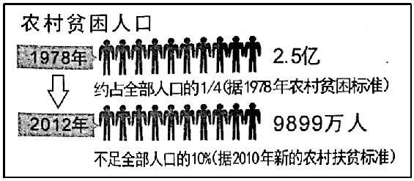
A．社会主义新农村建设成就 B．农村农业人口的逐步减少
C．农村扶贫标准的逐步提高 D．党和政府对民生的重视
32.公元前399年，经过抽签的方式，雅典从自愿报名的候选者中随机选出501人，组成陪审团，负责审判苏格拉底。在规定的时间内，苏格拉底为自己作了辩护。陪审团经过两轮投票，以多数票判其死刑。苏格拉底一案的审判过程显示
A.民主自由导致多数人的暴政 B.程序公正并不必然表示结果公正
C.雅典司法审判缺乏严格程序 D.雅典法律没能保证苏格拉底权益
33.《新全球史》说：“哲学家罗素评论道，英国人一般是赞成战争的，法国作家阿兰－福尼尔指出:‘战争是美好的、正义的和伟大的。’当欧洲国家的政府正式宣战后，首都人们在街头跳舞……”材料主要反映
A.各国民族主义在推动一战爆发中起了重要作用
B.欧洲民众对战争及战争胜利充满信心和期待
C.英法老牌殖民帝国的殖民主义是一战爆发根源
D.各国民众对二战的残酷性和长期性认识不清
34.对于苏维埃政府，福特曾表示，“除非这个政府在意识形态方面变得更为符合他的口味，否则他是不会拿出一个螺丝帽或螺丝钉的”。后来福特对苏联的态度有所转变。1925年，福特汽车公司生产的货车有1/3出口到了苏联，1927年，苏联农民使用的货车中有85%是福特制造的，福特对苏联态度的转变主要是因为
A.减缓大萧条压力的需要 B.应对苏联工业化的要求
C.苏美关系逐步走向缓和 D.资本主义对外扩张需要
35.孟德斯鸠的第一部哲理小说《波斯人的信札》发表后, 在巴黎城引发了轰动效应。伏尔泰、狄德罗和卢梭紧随其后创作了《老实人》、《拉摩的侄儿》和《爱弥尔》等哲理小说，在巴黎贵族社交圈和市民社会都引起了广泛的讨论, 被公众广泛阅读和接受。启蒙思想家多用哲理小说形式创作，主要在于这类作品
A.最能体现启蒙文学的理性光辉 B.有效利用文学力量宣传启蒙思想
C.促进法国启蒙文学的大众化传播 D.是当时法国广泛使用的公共文体

第Ⅱ卷（共160分）
二、非选择题：共160分。第36~42题为必考题，每个试题考生都必须作答。第43~47题为选考题，考生根据要求作答。
（一）必考题：共135分
36.阅读图文资料，完成下列要求。（22分）
材料一 土壤容重是指单位容积原状土壤干土的质量,通常以克/表示，土壤容重大小反映土壤结构、透气性、透水性能以及保水能力的高低，土壤容重越小说明土壤结构、透气透水性能越好。
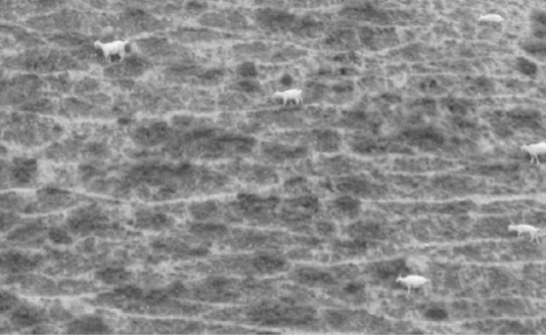
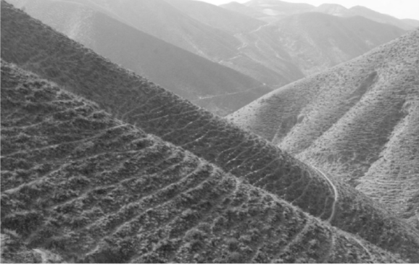
材料二 放牧有蹄类食草牲畜采食踩踏形成的小路径称为牧道。牲畜在牧道上的活动对维持牧道景观具有重要作用。图1（a）（b）为黄土高原丘陵区一处具有山羊牧道的坡面景观图（图中浅色线条即为山羊踩踏形成的牧道，牧道景观单元平行排列，沿等高线延伸（类似水平梯田））。
图1（a） 图1（b）

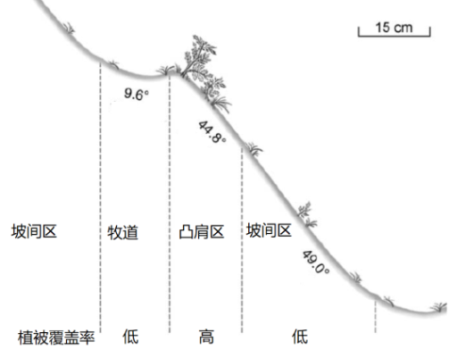
材料三 图2为牧道坡面景观基本单元示意图（牧道因山羊踩踏，坡度平缓，牧道下方凸肩区和上方坡间区的坡度较大）。牧道景观单元中牧道区、凸肩区、坡间区的微地形、植物、土壤特征各异，这些因子又相互影响。科考队研究发现，有牧道景观的坡面相对于普通坡面而言，土壤侵蚀程度较轻。
区
- 判断牧道坡面上牧道区、凸肩区和坡间区土壤容重的空间差异。（6分）
（2）在牧道景观中凸肩区植被覆盖率最高。请从地形坡度和土壤容重两方面分析牧道对凸肩区植被生长的影响。（6分）
图2
（3）说明牧道坡面能够减轻土壤侵蚀的原因。（6分）
（4）有人建议，加大黄土高原丘陵区的禁牧力度，你是否同意，并说明理由。（4分）

37.阅读图文资料，完成下列要求。（24分）
然乌湖是由上湖、中湖、下湖组成的堰塞湖，是西藏第二大外流湖，湖面平均海拔约3800米，流域地图如图1所示。然乌湖流域内冰川广布，雅弄冰川为西藏最宽的冰川。冰川脚下的朗错和贡错（错：藏语湖泊的意思）虽然紧邻，但颜色各异，朗错呈蓝色，贡错呈黄色。某科考队通过采样的方法研究了然乌湖湖泊沉积物沉积通量（单位时间内通过某一断面水体中的沉积物的量）的变化，结果如图2所示。近年来，随着气候变暖以及降水量当中降雪的比例下降，然乌湖流域的冰川物质平衡在逐渐发生改变。
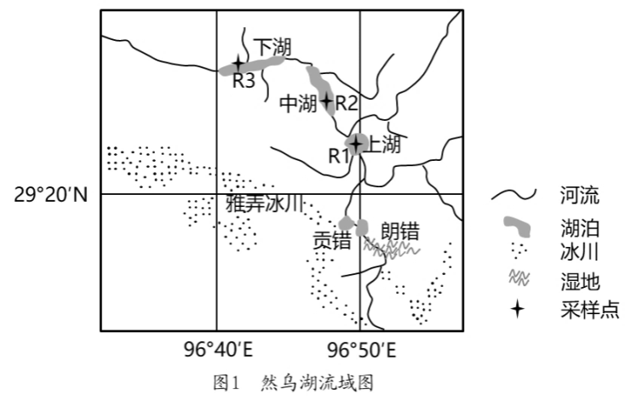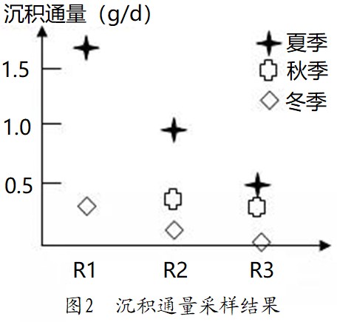
（1）分析朗错和贡错颜色差异的原因。（6分）
（2）描述然乌湖流域湖泊沉积通量的时空变化，并简述原因。（8分）
（3）分析降雪比例下降对雅弄冰川的影响。（6分）
（4）有人建议，通过工程措施贯通朗错和贡错，请你从反对的立场提出论据。（4分）

38.阅读材料,完成下列要求。(14分)
经国务院批准，国务院关税税则委员会近日印发通知，自2020年1月1日起，调整部分商品进口关税。
在这次关税税率调整中，呈现出一系列亮点。亮点一：适当降低部分日用消费品关税，冷冻鳄梨税率将从30%大幅下降至7%，对治疗哮喘的药品实施零关税；亮点二：适当降低先进技术、设备和零部件及原材料的进口关税，包括铌铁、多元件集成电路存储器等商品进口暂定税率，支持集成电路、航空航天、生物等高新技术产业发展；亮点三：鼓励资源性产品进口，降低150多项木材和纸制品的进口关税，平均税率水平从5.3%左右降至3.2%左右。此外，根据我国与有关国家或地区签订的自贸协定或优惠贸易安排，2020年我国将继续对原产于23个国家或地区的部分商品实施协定税率。
结合材料并运用经济生活知识，阐述商品进口关税调整对促进开放发展的作用。(14分)

39.阅读材料,完成下列要求。(12分)
2019年10月28日至31日在北京召开的十九届四中全会，是在实现“两个一百年”奋斗目标的历史交汇点上的一次重要会议。
此次全会在强化监督、遏制腐败方面，提出了三条要求：一是健全国家监督制度；二是完善权力配置和运行制约机制；三是构建一体推进不敢腐、不能腐、不想腐体制机制。
对此，有人认为，只要不断完善人民、社会舆论等“他律”形式，就可以保证政府的良性运行；也有人认为，只有不断完善自身建设，提高依法行政水平等“自律”形式，才可以确保政府的良性运行。
结合材料并运用政治生活知识对上述观点加以辨析。（12分）
40.阅读材料,完成下列要求。(26分)
“主旋律”节目是宣扬真善美的文艺作品。对电视节目而言,主旋律题材带着历史和时代赋予的深邃命题,扭转了近年来电视节目过于娱乐化的倾向。但如果过分严肃,会失却观众缘;过度煽情,又会对主题喧宾夺主。如何消弭宏大主题与普通观众之间的距离感,成了亟待解决的新课题。
经过不断的尝试,主旋律节目终于发现了一条平衡“态度”与“温度”的可行之路,那就是要讲故事,讲“好故事”,更要“讲好”故事。《闪亮的名字》《赶考路上》等节目以时代洪流中的个体命运为小切口,呈现的是大时代、大情怀、大格局,既能代表一群人的一个时代,又闪耀着独一无二的人性微光。
主旋律综艺《闪亮的名字》创造性地采用“走访纪实+影视演绎”的手段,主持人作为“探访者”走进英雄们的生活场景,“多声部”采访勾勒英雄的生平足迹;明星则成为“演绎者”,用自己的肢体和灵魂追寻、描摹、诠释英雄的内心世界,二者相互成就,互为补充。主持人寻访到的实地、实人、实物提供了大量真实且深入的细节,补全了不为人知的历史;明星演绎出的故事则将细节从历史中唤醒,将英雄人物还原成有血有肉、可见可感的鲜活灵魂,让节目真正走入观众的心里。
(1)结合材料,运用矛盾的观点,说明主旋律节目要平衡“态度”与“温度”的必要性。(10分)
(2)运用文化生活知识并结合材料,阐释综艺节目《闪亮的名字》的成功经验。(10分)
(3)主旋律节目要讲“好故事”,请你就主旋律节目如何讲“好故事”提出三点合理化建议。(6分)

41.阅读材料,完成下列要求。(25分)
中国是茶叶的故乡，中国茶叶享誉世界，茶叶贸易也是中国对外贸易的重要组成部分，对中国经济产生重要影响。
材料一明清之际，中国茶叶在世界茶叶贸易中占据主导地位。近代以来，为打破中国垄断国际茶叶市场的局面，英国积极支持其殖民地——印度发展茶业。同时英国还通过对中国茶叶征重税方式，造成了华茶在英国市场的不平等竞争。19世纪70年代中期，印度茶叶生产实现机械化，而中国依然是手工制造，产量小，品质难以统一。印度茶叶通过铁路、轮船廉价运至目的地，中国茶叶主要靠人力挑运，然后再通过河流辗转运至通商口岸。印度茶业经营方式完全采取现代公司制，茶叶的生产和销售紧跟市场需求，而中国茶叶的生产和出口销售是脱节的，出口任由外国洋行长期把持。中国茶叶对英出口则随着印度等国茶叶出口的不断增加而持续下降，以至到 1893年，华茶在英国市场上已经被称为“充数之物” 。
——摘编自林齐模《近代中国茶叶国际贸易的衰减——以对英国出口为中心》
材料二 随着印度、日本等新兴产茶国的崛起，我国在世界茶叶市场中的份额日趋减少。面对这一颓势，中国社会各阶层试图全面整顿华茶。 《时务报》、《湘报》、《农学报》等报纸大量登载国外茶业商务和茶业改良文章，清政府派员到印度等国考察茶业。进入20世纪之后，为了培养掌握先进茶叶技术的人才，湖北、四川等地率先创办茶业学堂、讲习所。19世纪90年代至20世纪初，随着清政府颁布《公司法》等，迎来了一个引进制茶机器、兴办茶叶公司的小高潮。有些地方还设立茶叶检验所，对出口茶叶进行质量检验，并加强广告及包装等环节。从清末到民初，中央政府颁布了一系列的减免茶税条文。但我国业茶者多为分散经营，资本薄弱，无力采用机器生产，晚清政府国库亏空，无暇过多顾及经济发展。地方政府无视减税条文，为了保证财政收入，依然巧立名目，加赠捐税。1919年，英国为了确保印度茶叶的销路，拟对华茶征收特别税每磅两便士，使华茶市场更是雪上加霜。当时北洋政府无力与英国交涉，以取消差别税。最终，华茶外销急转直下的状况并没有得到有效的遏制。
——摘编自《中国社会挽救华茶的努力》
(1)根据材料一并结合所学知识，指出中印茶叶发展的不同之处，并分析中国茶叶在英国市场走向衰落的原因。(13分)
(2)根据材料二并结合所学知识，概括我国为振兴华茶所做出的努力，并说明对此的认识。(12分)

42.阅读材料，完成下列要求。(12分)
材料 国家主义之所以能或为善或为恶者，乃是由于他的解释不限于一说之故。比如有些人对于这个主义的观念，是以坚甲利兵去霸据地球，或是以尚武精神去增加己国在世界上的地位。这一类的解释都是很危险的，因为他们都是帝国主义的最好滋养料。反过来说，亦有人以己国对于文化的贡献，视为国家荣誉的标准者，于是他们便能以藏兵毁甲为发达国家个性的第一个步骤了。……
国际主义的目的，是在求人类的彼此了解及各国文化的成为世界的共产；他的重要工具是世界的永久和平。帝国主义的目的则适于国际主义的相反，他是以增加人类的误解及怨仇为任务的；他的重要工具是战争。所以这两个现代文化势力的竞争，即不啻是战争与和平的竞争。使国际主义而能战胜帝国主义，那么，和平的梦想即可实现，人类的自救亦将更有希望了。
——摘编自陈衡哲《西洋史》（1924—1926年首次出版）
评述材料中的观点（任意一点或整体），并得出结论。（要求：持论有据，论证充分，表述清晰）

- 选做题：共25分。请考生从2道地理选考题、3道历史题中每科任选一题作答。如果多做，则每科按所做的第一题计分。
43．【地理—选修3：旅游地理】（10分）
“宿集”是民宿集群项目，在一个几乎不可能有酒店抵达的地方，引入几家民宿，带入餐厅、咖啡馆、温泉浴池、书店、文创店、美术馆等，再挖掘当地特色，形成一个小小的旅行度假目的地。
综艺节目《亲爱的客栈》第三季，来到了“黄河•宿集”，拍摄地位于宁夏中卫一个废弃的古村落，当地遗留有一大片几百年的果树林，附近还有大片的枸杞、葡萄、西瓜种植基地，由于特殊的自然环境，这些特产的品质极高。在节目中刘涛一行人参观国家AAA级旅游景区--中国枸杞馆，体验了网红零食“锁鲜枸杞”，想购买回客栈售卖作为营收。
（1） 简述《亲爱的客栈》播出后对中卫旅游带来的效益（4分）
（2） 结合旅游地理的知识帮助《亲爱的客栈》节目组设计特色旅游活动（6分）

44．【地理—选修6：环境保护】（10分）
在餐饮业高度发达的今天，中国餐饮业每天数以万吨计的厨房残余被丢弃，包括菜叶、剩菜、剩饭、果皮、蛋壳、茶渣、骨头、油脂等，尤其是在饭店、企事业机关和学校食堂。厨余垃圾含有极高的水分与有机物，很容易腐坏，厨余垃圾处理不得当，会对环境和居民健康产生威胁。
请你说出厨余垃圾对环境与居民健康的危害，并为其治理提出合理化建议。（10分）

请考生在第45、46、47三道历史题中任选一题作答，如果多做，则按所做的第一题计分。并用2B铅笔在答题卡上把所选题号后方的方框涂黑。
45．【历史——选修1：历史上重大改革回眸】（15分）
材料 咸丰三年（1853年），军旅数起，粮饷紧缺。太平军攻占南京后，形势危急，三月十八日，咸丰帝下旨准奏铸当十、当五十大钱。从咸丰三年末起，钱局开始铸行当百、当五百、当千大钱。此时，当十大钱减重为四钱四分，当五十大钱减重为一两，当百大钱铸重为一两四钱，当五百大钱铸重为一两六钱，当千大钱铸重为二两。大钱的铸造在短期内使清廷有所获利。每一枚当千铜大钱表面可以增值九百六十二文。铸造这种大钱，除去工本，最起码也就能获利七八倍。然而好景不长，从咸丰四年开始，由于当五百、当千大钱的面额过大，导致大钱迅速贬值。咸丰四年七月时，有奏报称当百大钱由于奸商的作梗，大幅贬值，尽管清廷严厉打击不法商贩，但并没有取得实际效果。接着，当五十、当百等大钱也由于受到民众的抵制流通不畅而减少了铸造的数量。到咸丰五年时，当十铜大钱也遭到了市场的排斥，经过清廷的强制推行才得以勉强维持，但仍然不能阻止其贬值。
——摘编自王业《试论咸丰朝的币制改革》
（1）根据材料并结合所学知识，概括咸丰朝币制改革的内容。（6分）
（2）根据材料并结合所学知识，简要评价咸丰朝币制改革。（9分）

46．【历史——选修3：20世纪的战争与和平】（15分）
材料 1943年12月1日，中美英三国发表《开罗宣言》称，三大盟国此次进行战争之目的，在于制止及惩罚日本之侵略，决不为自己图利，亦无拓展领土之意。三国之宗旨，在剥夺日本自从1914年第一次世界大战开始后在太平洋上所夺得或占领之一切岛屿；在使日本所窃取于中国之领土，例如满洲、台湾、澎湖群岛等，归还中华民国；我三大盟国轸念朝鲜人民所受之奴役待遇，决定在相当期间，使朝鲜自由独立。1945年7月26日，中美英三国发表《波茨坦公告》，敦促日本投降，并强调《开罗宣言》之条件必将实施，日本主权限于四岛及盟国决定的其它小岛。在雅尔塔会议上，美苏对朝鲜以三八线进行了划分。战后美苏分别占领南北朝鲜并最终分别扶植了政权。根据二战结束前的商定，日本由多国占领，然而，战争结束后事实上由美国独占，并根据美国的全球利益对日本采取了一系列措施，并于1951年签订《旧金山对日和约》和《美日安全条约》，美国与日本缔结的军事同盟。
——据《国际条约集》等整理
（1）根据材料并结合所学知识，概括美国远东政策的变化。（6分）
（2）根据材料并结合所学知识，分析美国远东政策变化的原因。（9分）

47．【历史——选修4：中外历史人物评说】（15分）
材料 在20世纪60年代，国家遭到严重的经济困难，国防尖端项目面临“上马”还是“下马”的危机，聂荣臻力主发展以导弹、原子弹为标志的尖端武器。在总体战略上，聂荣臻主张立足国情，将经济建设和国防建设两用的关键技术有机地结合在一起。在基本方针上，聂荣臻从国内外基本形势和国防科技的特点出发，提出了“自力更生为主”的方针。在指导科技攻关时，聂荣臻根据组织大兵团攻坚作战的成功经验，最大限度地调动有限财力、物力和优秀人才进行科技攻关。面对党内“左”倾思想和轻视知识、不信任知识分子的现象，聂荣臻积极调整科技政策和知识分子政策，要求科研机构中的所有党政干部都要做好科研工作和科研人员的“勤务员”，积极为科研工作者创造必需的工作、学习和生活条件。
——摘编自战琳琳《聂荣臻：新中国国防科技事业的奠基者》
（1）根据材料并结合所学知识，概括聂荣臻的国防思想。（6分）
（2）根据材料并结合所学知识，说明聂荣臻国防思想形成背景和对新中国产生的影响。（9分）

